SAÜ Mühendislik Fakültesi 12.07.2007
Bilgisayar Müh. Bölümü

Sayısal İşaret İşleme
Quiz 1 ve 2 Sınavları

(50 puan)Quiz 1.1.

Bir 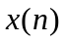 dizisinin elemanları -1, 0, 1, 2, 3 ve 4 noktalarında sırasıyla 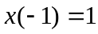, 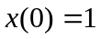, 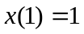, 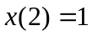, 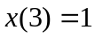, 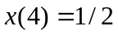 değerlerini ve bunun dışındaki noktalarda ise sıfır değerlerini alıyorsa, 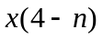 dizisini çizerek veriniz.

(50 puan)Quiz 1.2.

İşaret ve sistemi tanımlayınız. Bildiğiniz ayrık zamanlı işaretlerden en temel üç tanesini tanım bağıntıları ile birlikte çizerek veriniz.

(50 puan)Quiz 2.1.

Bir doğrusal zamanla değişmeyen sistemin impuls cevabı aşağıda verilmiştir.

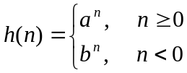

Bu sistemi kararlı yapan a ve b değer aralıklarını bulunuz.

(50 puan)Quiz 2.2.

İmpuls cevabı aşağıdaki gibi verilen doğrusal, zamanla değişmeyen(DZD) sistemin nedensel olup olmadığını gerekçesini göstermek suretiyle belirleyiniz.

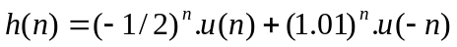

Toplam süre 60 dakikadır. Başarılar.

Not: Quiz 1 ve quiz 2 nin her biri iki ayrı sorudan oluşmaktadır. Yani her Quiz 100 puan üzerinden değerlendirilecektir.

